本次实验主要是针对乘除法的计算方法以及往HIGHF、LOWF、MIDF三个存储区中复制数据的过程进行的优化，实验记录如下：

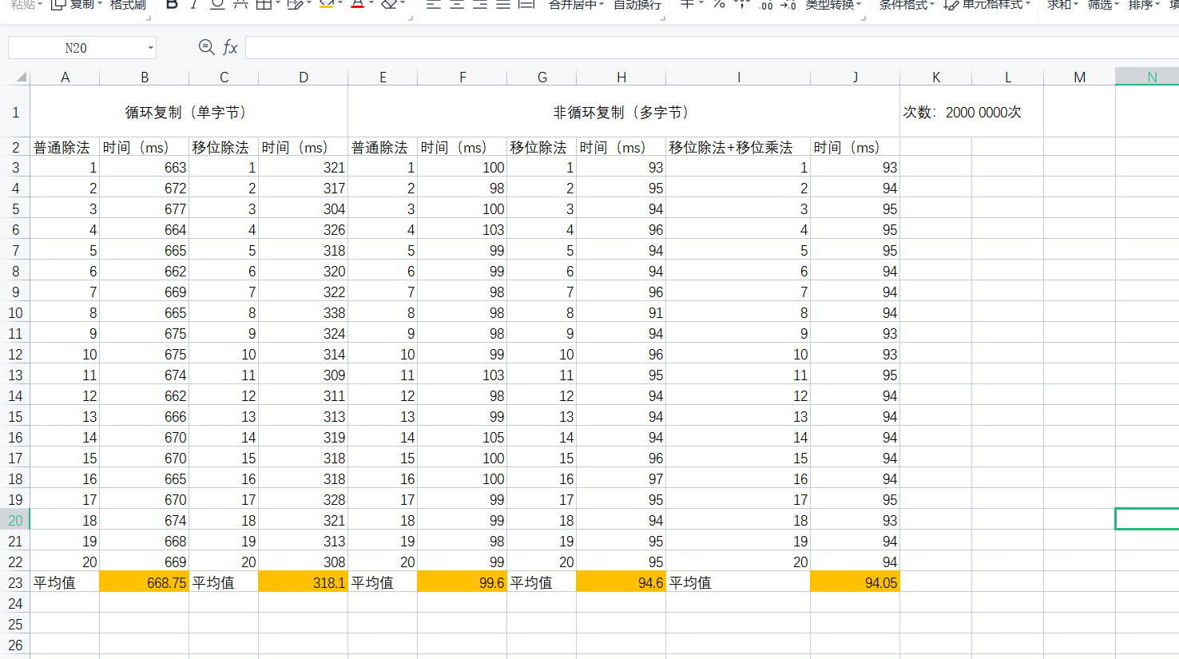

程序运行时间总表（复制次数：2千万次）

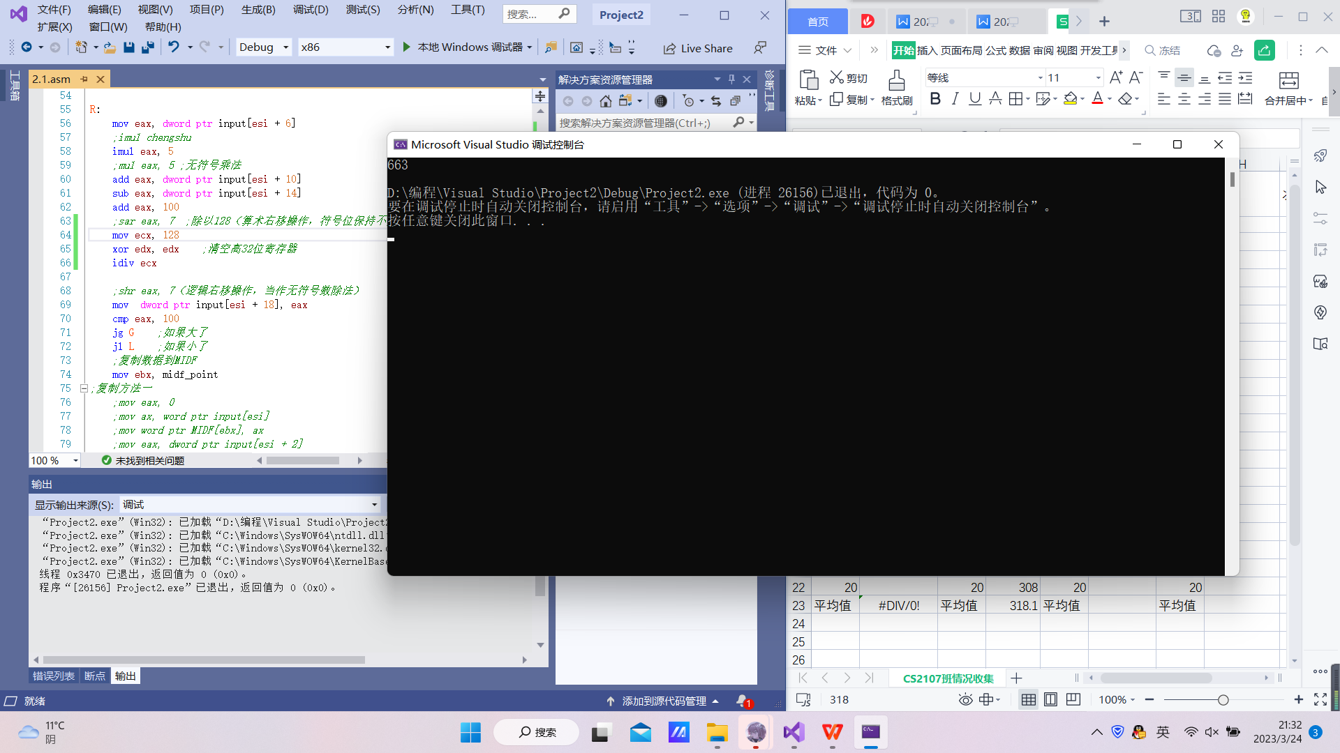  
循环复制+普通除法

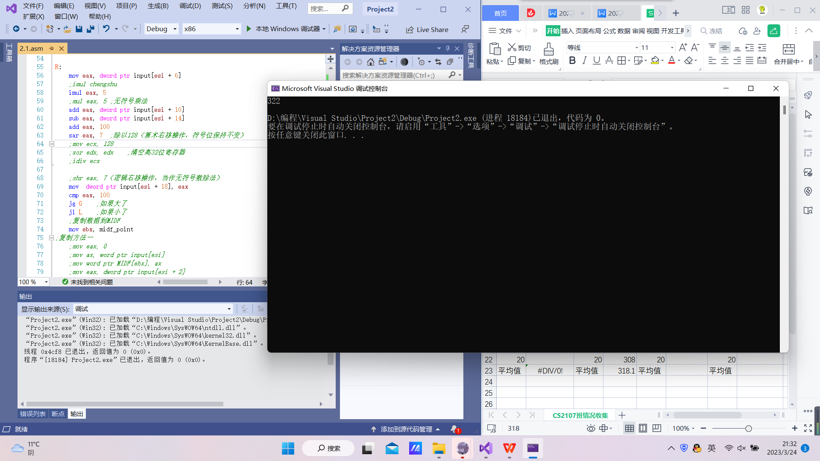  
循环复制+移位除法

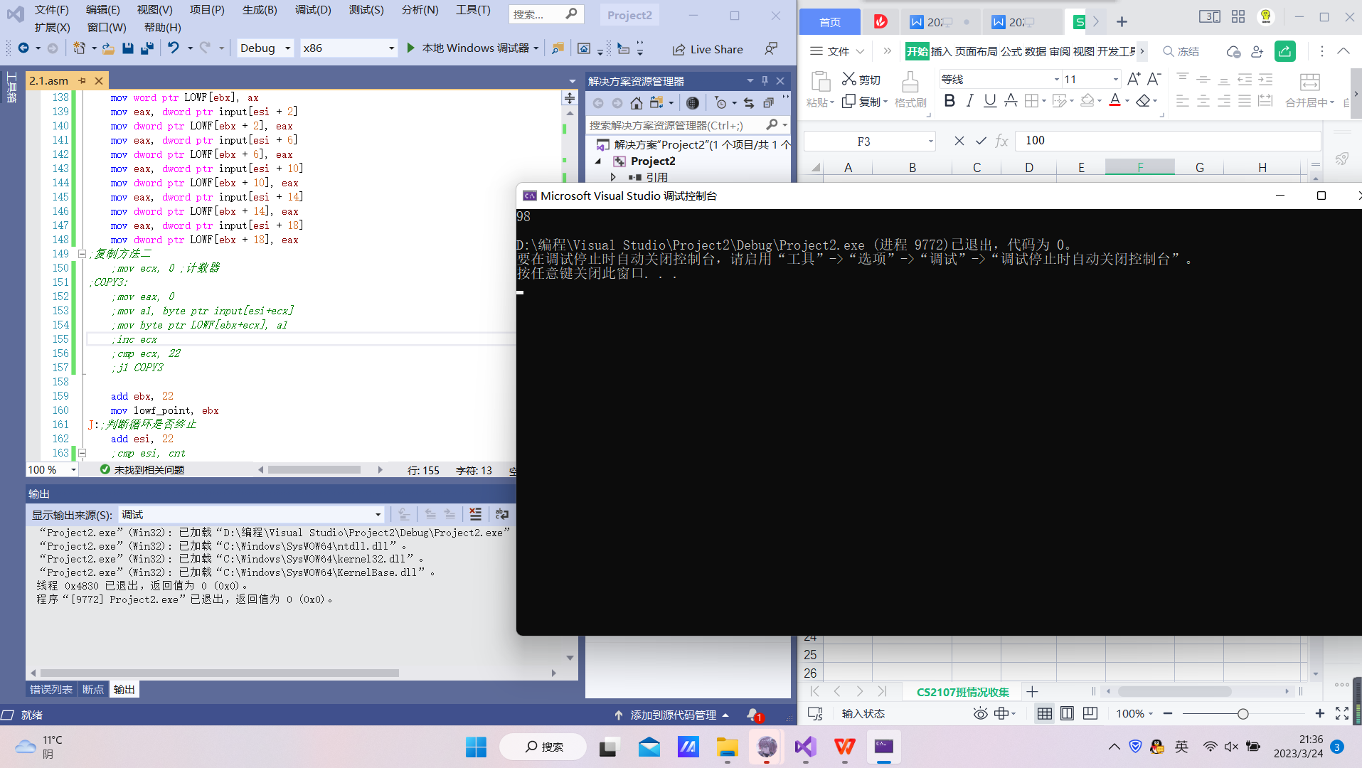  
非循环复制+普通除法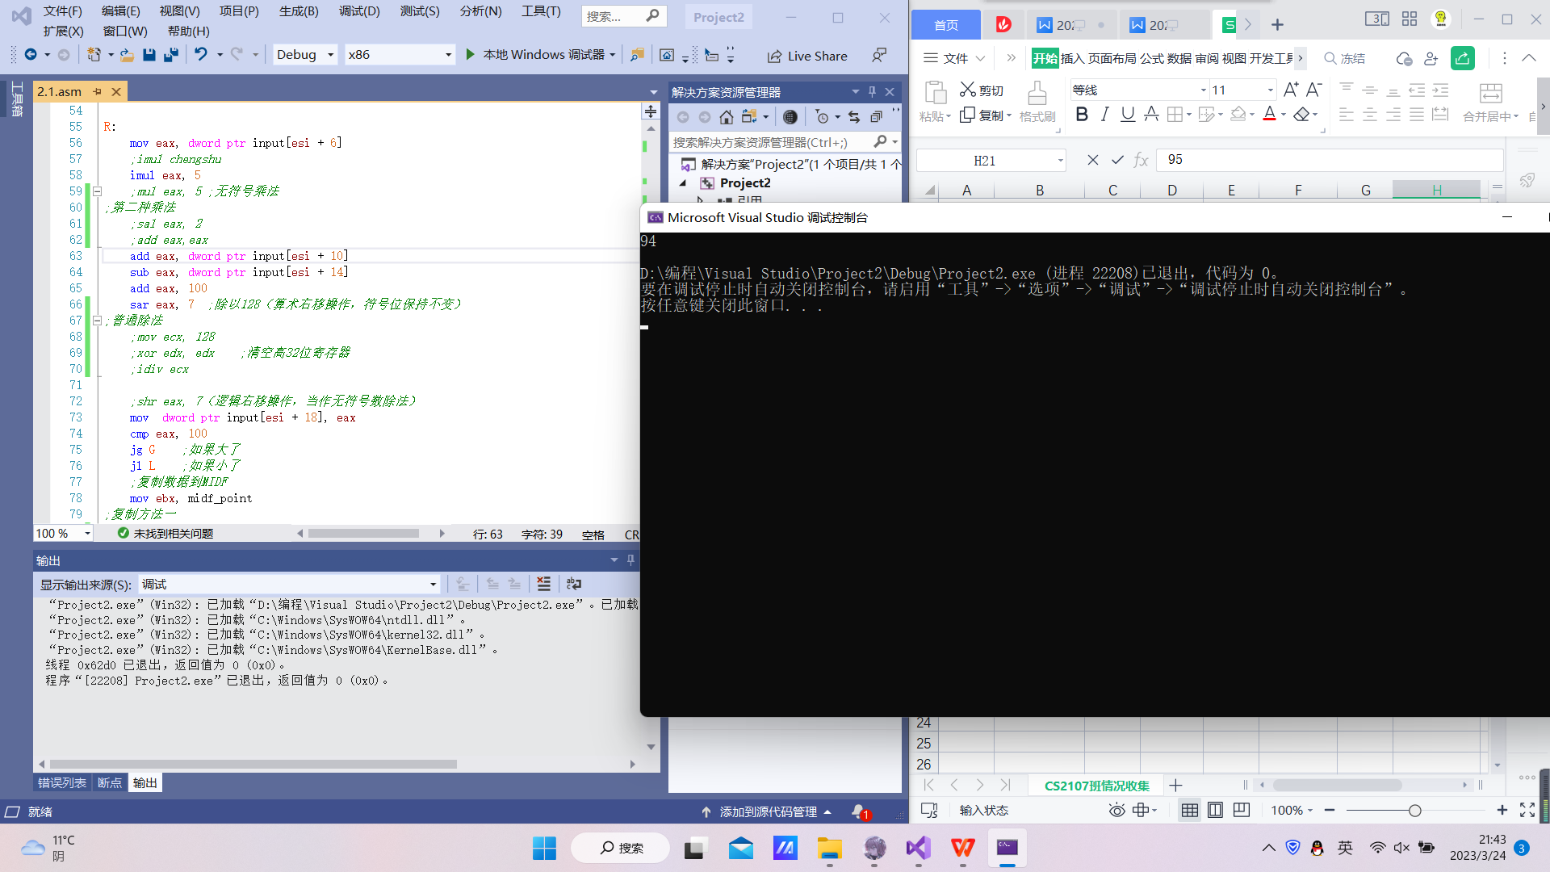  
非循环复制+移位除法

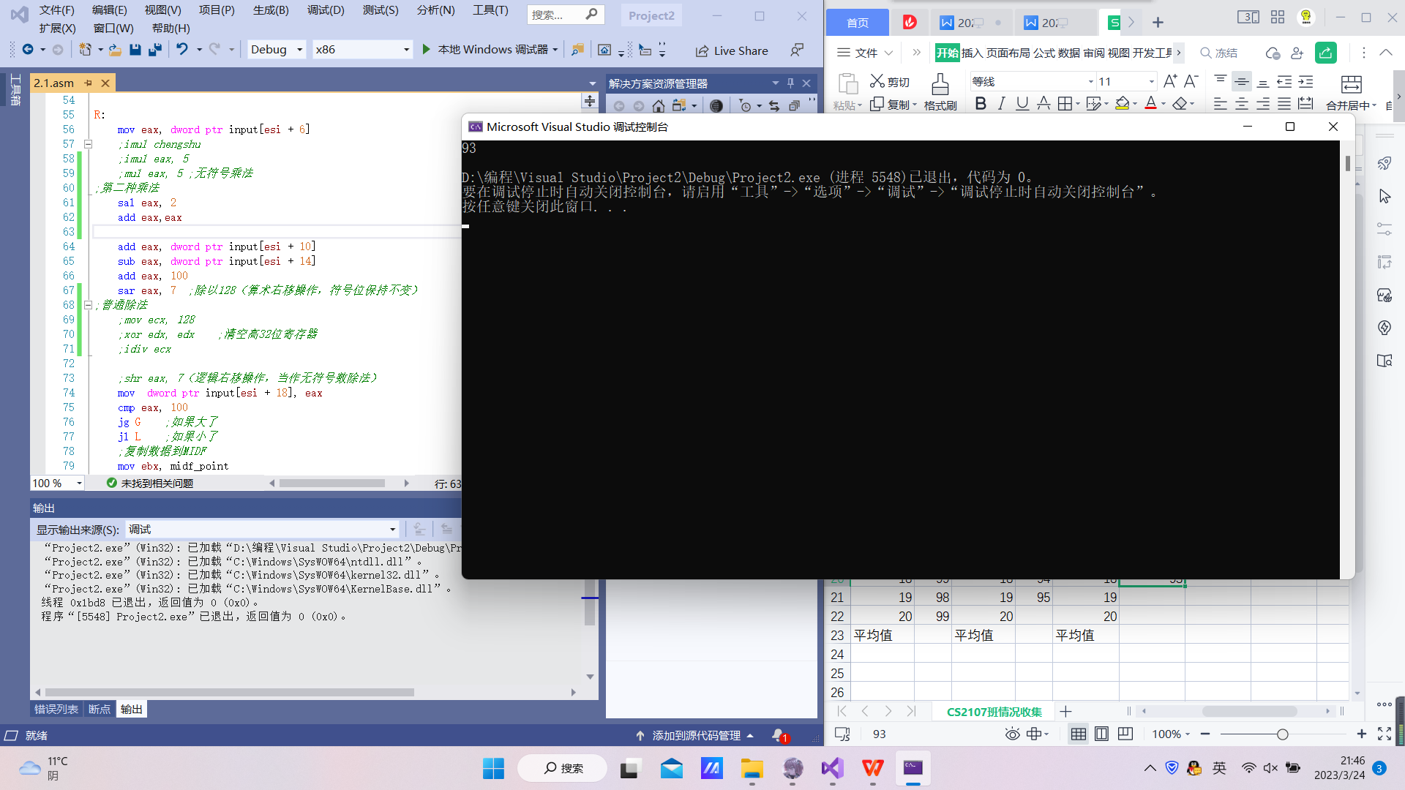  
非循环复制+移位除法+移位乘法